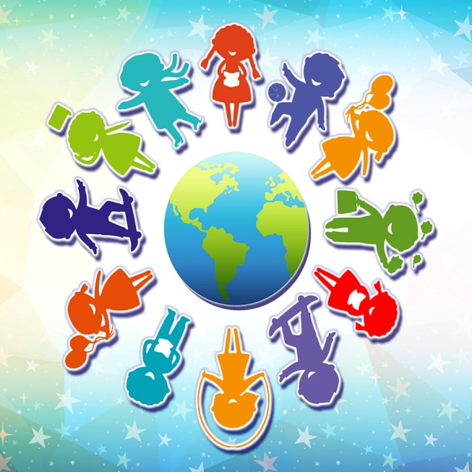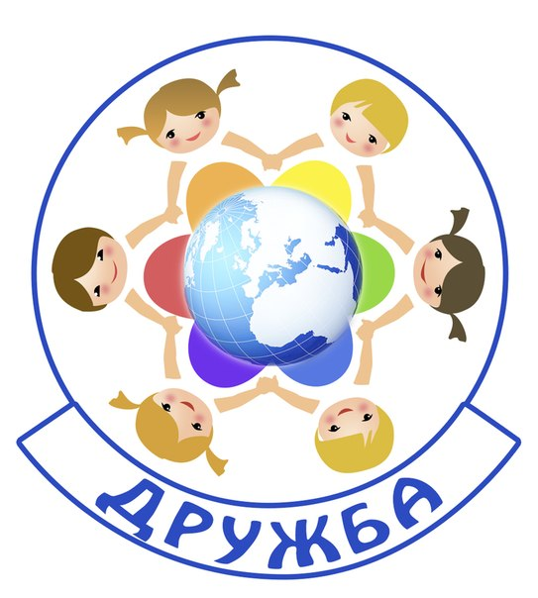

Возрастная группа | Подготовительная к школе
Дата
Тип | Познавательное
Вид | Интегрированное
Тема | Путешествие в страну дружбы
Цель | Воспитание нравственных качеств личности.
Задачи | Образовательные:  - Расширять и обогащать словарь детей по темам «Дружба», «Насекомые».  - Совершенствовать грамматический строй речи.  - Закреплять представления о плохих и хороши поступках.  Развивающие:  - Развивать связную речь (рассуждение при ответах на вопросы)  - Развивать произвольное внимание, память, мыслительные операции .  - Развивать художественно-эстетические навыки.  Воспитательные:  - Воспитывать самостоятельность, дружеские взаимоотношения, доброжелательность, отзывчивость, инициативность, любознательность.  - Побуждать детей к самовыражению в творчестве.
Оборудование | Мультимедийное оборудование, ноутбук, картинки по теме «Насекомые», видеоролики, цветок «Дружбы», символы (картинки-правила дружбы), «облако» из тюля, разрезная картинка «Весенняя полянка», письмо от Лесовичка
Раздаточный материал | Цветные краски, карандаши, восковые мелки, кисточки, стаканы-непроливайки, листы бумаги круглой формы.
Предварительная работа | Проигрывание коммуникативных игр.

Орг.момент (Слайд 1) Приветствие | Дети вместе с воспитателем стоят в группе.  Воспитатель: Придумано кем-то просто и мудро  При встрече здороваться:  «Доброе утро!»  Доброе утро солнцу и птицам  Доброе утро улыбчивым лицам.  Доброе утро всем! Вам!  Доброе утро гостям.  Собрались все дети в круг,  Я твой друг и ты мой друг.  Крепче за руки возьмёмся  И друг другу улыбнёмся.  Почувствуй радость и тепло,  И как с друзьями хорошо!
Ход занятия.  Сюрпризный момент.  Беседа | «В гости пришли Вупсень и Пупсень» (Слайд 2)  Воспитатель: К нам сегодня в гости пришли два друга, герои из одного любимого вашего мультфильма. Кто это? (Гусеницы – герои мультфильмов про Лунтика.) Что вы о них знаете? (Ответы детей.) Ребята, сегодня пока они шли к нам в гости, посмотрите, что у них произошло? (Слайд 3) (Они поссорились.) Да они поссорились, и делают они это очень часто, и ссорятся не только друг с другом, но и с другими своими друзьями, даже обманывают!  «Что такое дружба»  Что же делать? (Ответы детей обобщить: надо научить их дружить.) Кто мне скажет, что это за слово такое дружба, что оно означает? (Ответы детей обобщить: дружба – это когда дети хотят быть вместе, когда вместе играют, и не ссорятся.)
Путешествие в страну дружбы. | Воспитатель: Ребята, вы много знаете о дружбе, но недостаточно только знать об этом. Чтобы уметь дружить по-настоящему, надо знать и выполнять правила дружбы? Всё узнать об этих правилах можно только в стране, которая так и называется – «Страна Дружбы». Хотите отправиться в путешествие в страну «Дружбы»? (Да.) А Вупсеня и Пупсеня возьмём с собой. А полетим мы туда на весеннем облаке Дружбы. Беритесь за руки, закройте глаза и повторяйте за мной: «Облако, появись, перед нами покажись». (Дети повторяют слова.) (Слайд 5) Вот оно, весеннее облако Дружбы! Держитесь крепче за него — и в путь. («Облако» из тюля). Гонит наше облако добрый сильный ветерок.  (Дети с воспитателем двигаются по группе)  Я ветер сильный, я лечу, лечу, куда хочу  Хочу налево посвищу  Могу подуть направо  Могу и вниз  И в облака  Держитесь крепче мои друзья.
Игровое упражнение «Исправь ошибку» | Ребята, мы летим высоко-высоко. Послушайте внимательно над чем мы пролетаем. Если я скажу неправильно предложение, то вы исправьте меня.  Мы пролетаем над «зеленые рощи».  Мы пролетаем над «широкие равнины».  Мы пролетаем над «высокие горы».  Мы пролетаем над «красивые озера».  Мы пролетаем над «небольшие ручейки».
Слайд 5- «Страна дружбы».  Игровое упражнение «Комплименты» Слайд 6.  Слайд 7 «Ручеек»  Сюрпризный момент:  Игровое упражнение «Отгадайте загадки и найдите отгадки» | Вот мы и прилетели с вами в волшебную «Страну дружбы» Смотрите, как ласково нам улыбается солнышко! Давайте и мы улыбнёмся друг другу и подарим друг другу комплименты.  Дети стоят в кругу и дарят друг другу комплименты.  Воспитатель: вот первое правило дружбы. Друзья всегда дарят друг другу улыбки и хорошее настроение. (Дети получают один из символов дружбы).  Воспитатель: Ребята, посмотрите, приветливый ручеек! А рядом с ним весенняя полянка. (Слайд 8) Как много на ней цветов, но мне кажется, что здесь кого-то не хватает. (Ответы детей обобщить: нет насекомых!) Смотрите, ребята здесь письмо - от Лесовичка.  Однажды над насекомыми  Пронёсся злой волшебник.  На полянке разноцветной  Он всех заколдовал.  Чтоб бабочки порхали,  Трудился муравей.  И осы чтоб жужжали,  Вы помогите скорей.  Воспитатель: Ребята, Лесовичок просит нашей помощи, что же делать? Конечно, мы поможем! Всех насекомых мы освободим!  1. Он зеленый, попрыгучий,  Совершенно неколючий,  На лугу весь день стрекочет,  Удивить нас песней хочет.  (Кузнечик)  2. Он работник настоящий  Очень, очень работящий.  Под сосной в лесу густом  Из хвоинок строит дом.  (Муравей).  3. В темноте летает кто-то,  Издавая громкий звук.  Кто там спорит с самолётом?  Ну, конечно, майский. (Жук)  4. Надевает эта крошка  Платье красное в горошек.  И летать умеет ловко  Это (Божья коровка)  5. Целый день она летает,  Мне спокойно жить мешает,  Прожужжала возле уха  И на стол уселась. (Муха)  6. Люди все его боятся –  Очень любит он кусаться,  Хоть и маленький бандит.  А когда летит – пищит.  (Комар)  7. Домовитая хозяйка  Полетает над лужайкой,  Похлопочет над цветком -  Он поделится медком.  (Пчела)  8. На ромашку у ворот  Опустился вертолет-  Золотистые глаза.  Кто же это?  (Стрекоза)  9.Спал цветок и вдруг проснулся –  Больше спать не захотел.  Шевельнулся, встрепенулся,  Взвился вверх и улетел. (Бабочка)
Слайд 10.
Воспитатель: Молодцы, все загадки отгадали, и спасли насекомых. Смотрите как весело стало на полянке! Ребята, вам легко или сложно было выполнить это задание? (Что-то было легко, а что-то – посложнее.) Но вы справились, потому что друг другу помогали. Вот и второе правило дружбы разгадано - друзья должны помогать друг другу.(Символ)
Воспитатель: Ребята, как вы думаете топтать, рвать цветы, разорять норы и гнезда, кидаться камнями в животных и птиц это хорошие или плохие поступки. (плохие) Если вы увидите, что ваши друзья совершают такие поступки, вы промолчите или скажите своему другу, что это плохо? (Ответы детей)
Третье правило дружбы – если ты видишь, что друг твой делает что-то плохое, останови его. Не дай ему совершить плохой поступок, даже если он обидится и разозлится. На этот случай есть еще одно правило дружбы – друзья должны жить в мире, не должны ссориться.
Разрезная картинка. Слайд 11. | Незнайка: Привет, ребята. Я у Знайки брал картину, а когда пошёл её отдавать, так торопился, бежал и упал. Смотрю, а картина разорвана. Она его самая любимая. Что же делать?... Ребята, а вы мне поможете её склеить?  Воспитатель: Ну, что поможем Незнайке?  Разрезная картинка «Весенняя полянка»  (Дети собирают разрезную картинку)  Воспитатель: Незнайка собрали мы тебе картину. (Слайд 12)  Незнайка. Спасибо, ребята, какие вы добрые, настоящие друзья. …Картину отдам Знайке, но я не признаюсь, что это я её разорвал.  Воспитатель: Ребята, как вы думаете, правильно поступит Незнайка, если не скажет правду? (Нет.) Почему? (Ответы детей обобщить: не надо друзей обманывать, лучше сказать правду, тогда друг поймёт и простит. И не зря в пословице говорится: «Тайное всегда становится явным». Ведь рано или поздно друг узнает, что вы его обманули. И обман может разрушить вашу дружбу.) (Слайд 13)  Незнайка. Хорошо, тогда я правду расскажу.  Воспитатель: А вот и пятое правило дружбы - друзья говорят друг другу правду.
Итог занятия. | (Слайд 14)  Воспитатель: Вот мы и узнали все правила дружбы. Только я переживаю, что наши гости – Вупсень и Пупсень уйдут в свою сказку и забудут все правила. Чтобы этого не произошло, давайте вырастим для них дерево дружбы, на котором каждый листок это будет символ дружбы, придуманный вами и те символы которые мы получили за выполненные задания. (воспитатель рисует ствол дерева дружбы. Дети по желанию берут краски, карандаши, цветные мелки и рисуют свой символ дружбы. Затем вместе с воспитателем прикрепляют к стволу).  (Слайд 15)  Воспитатель: Вот и закончилось наше путешествие. (Слайд 16)Ребята, что вам больше всего запомнилось? Что показалось самым простым (сложным)? (Ответы детей.) Я очень рада, что всем вам было интересно, вы помогали друг другу, как настоящие верные друзья. Давайте будем все дружить, и нашей дружбой дорожить!
Возрастная группа | Подготовительная к школе группа
Дата
Тип | Художественно-эстетическое
Вид | Интегрированное
Тема | «Путешествие в страну Рисовандию».
Цель | приобщать детей к миру изобразительного искусства
Задачи | Образовательные:  - Расширять и обогащать словарь детей.  - Совершенствовать мелкую моторику рук;  - Закреплять знания о смешивании красок для получения  новых цветов и оттенков.  Развивающие:  - Развивать у детей фантазию, творчество, воображение, цветовое восприятие.  - Развивать произвольное внимание, память, мыслительные операции .  - Развивать художественно-эстетические навыки.  Воспитательные:  - Вызвать положительный отклик на результат своего творчества  - Побуждать детей к самовыражению в творчестве.
Оборудование | Мультимедийное оборудование, ноутбук, видеоролики, иллюстрации: пейзаж, натюрморт, портрет.
Раздаточный материал | Цветные карандаши, краски, восковые мелки, кисточки.
Предварительная работа | Знакомство с коммуникативными играми, с палитрой цветов.

Орг.момент | Воспитатель: ребята, подходите ко мне, давайте встанем в круг  Посмотрите на меня  Улыбнитесь другу  И, конечно же, ему  Протяните руку.  Крепко за руки возьмёмся  И ещё раз улыбнёмся.
Ход занятия.  Сюрпризный момент. | Слайд 1. Воспитатель: Ребята, сегодня я хочу пригласить вас в волшебную страну Рисовандию (дети садятся на стульчики). Вы знаете, что это будет за страна? В этой стране живут сказочные волшебники: по улицам разгуливают нарядные девочки - кисточки и мальчики - карандаши, бегают непоседы краски, вышагивают листы бумаги. Жителям Рисовандии нравится задавать вопросы и загадывать загадки. Я думаю, что это путешествие будет для вас интересным.  И так, в путь!  Ребята, а кто такие художники? (ответы детей).  Правильно, это люди, которые рисуют картины. Для  написания картин художники используют разные  принадлежности и материалы.
Загадки | Свою косичку безопаски  Она обмакивает в краски.  Потом окрашенной косичкой  В альбоме водит по страничке. (Кисточка)Слайд 2.  Если ты его заточишь. Нарисуешь все, что хочешь. (Карандаш) Слайд3.  Если ему работу дашь,  Зря трудился карандаш. (Ластик) Слайд 4.  Разноцветные сестрицы  Заскучали без водицы,  Дядя длинный и худой  Носит воду бородой  И сестрицы вместе с ним  Нарисует дом и дым. (Кисточка и краски) Слайд 5.  Он макает кисти в краски  И рисует лес как в сказке.  Вот художник молодчина!  Получается ... (картина). Слайд 6.
Сказка.  Смешение красок.  Физминутка | Воспитатель: Ребята, а чтобы картины были яркими, художник использует яркие краски. Мы знаем, что краски бывают главные и неглавные. Какие цвета являются основными?  Дети: Красный, синий, жёлтый.  Воспитатель: Верно, ребята. Послушайте про них сказку.  Жили - были три волшебные краски - три брата: Красник - озорник, Синик - шалуник, Жёлтик - весёлый мальчик, и был у них друг - карандаш. Жили они счастливо и весело. Каждый день они выходили на поляну. Карандаш рисовал цветы, бабочек, домики, радугу, а братья их раскрашивали. (Слайд 7-8). И всё было бы хорошо, если бы у них не было ещё одного, брата. Звали его Чёрник - чумазик. Чёрник всегда завидовал своим братьям, что им всегда весело и радостно. Однажды он рассердился и выкрасил поляну в свой любимый чёрный цвет. (Слайд 9-10). Проснулись братья и видят, что всё вокруг почернело, Заплакали они. Карандаш решил спасти своих друзей. (Слайд11-12). Он нарисовал большую тучу и попросил своих друзей раскрасить её. Туча получилась тяжёлой, чёрной, дождевой. Вдруг грянул гром, засверкала молния, полил дождь. Он смыл всю чёрную краску с братьев, с цветов и деревьев. Братья так обрадовались, стали веселиться, смеяться, кружиться и вдруг в разные стороны полетели цветные брызги и смешались. Получились совсем другие цвета. (Слайд 13). Красник, Жёлтик, Синик решили покататься на лодочках, но Чёрник не мог успокоиться:  Реку я заколдовал –  Вам её не переплыть,  Ведь решить задачу надо:  В лодку краски усадить,  Чтоб они могли поплыть.  Ребята, давайте поможем краскам и рассадим их в лодки. Я думаю, что для нас это задание не будет трудным.  Три цвета, три цвета, три цвета.  Ребята, не мало ли это?  А где нам зелёный, оранжевый взять?  А если нам краски по парам смешать?  Из синей и красной  Получим мы цвет... (фиолетовый). Слайд 14.  А синий мы с жёлтым смешаем,  Какой мы цвет получаем? (зелёный).Слайд 15.  А красный плюс жёлтый,  Для всех не секрет,  Дадут нам конечно ... (оранжевый цвет). Слайд 16.  Воспитатель: Если смешаем синюю, красную, жёлтую краски, то какой цвет получим? (коричневый). Слайд 17.  А теперь вы можете сказать, почему краски красная, синяя, жёлтая волшебные?  Дети: Потому, что из них можно сделать новые цвета.  Воспитатель: Ребята, а на какие две группы можно разделить краски?  Дети: краски делятся на холодные и тёплые: синий, голубой, фиолетовый - холодные, красный, жёлтый, оранжевый - тёплые. Слайд 18.  Жители волшебной страны Рисовандии подготовили для нас небольшую выставку картин. Давайте отправимся на эту выставку.  Если стало вдруг кому-то качают руками перед собой,  Очень грустно почему-то голова опущена вниз;  И не знаешь, как же быть, пожимают плечами  Как его развеселить?  Мы возьмём стакан смешинок, выполняют движения по тексту;  Громкий хохот из корзинок,  Рассыпного смеха ложку  И хихиканья немножко.  И метёлкой размешаем,  В тонкий юмор раскатаем,  Обваляем в прибаутках,  Запечём в горячих шутках.  Кто попробует кусочек - грозят пальчиком перед собой;  Непременно захохочет! резко опускаю руку с  поднятым пальчиком и смеются.
Раздели репродукции на группы.  Сюрпризный момент .  Пальчиковая гимнастика.  Продуктивная деятельность.  Итог занятия.  Выставка картин. | Воспитатель: А теперь послушайте задание. Надо разделить эти иллюстрации: портреты, натюрморты, пейзажи.  (Дети выполняют задание).  Воспитатель: Давайте убедимся в правильности нашего задания и посмотрим отрывок из мультика.  Видео из мультфильма пластилиновая ворона. «Про картины»  Если видишь, на картине нарисована река,  Или ель и белый иней, или сад и облака,  Или снежная равнина, или поле и шалаш,  Обязательно картина называется... {пейзаж).  Если видишь на картине чашку кофе на столе,  Или морс в большом графине, или розу в хрустале,  Или бронзовую вазу, или грушу, или торт,  Или все предметы сразу, Знай, что это ... {натюрморт).  Если видишь, что с картины смотрит кто - нибудь на нас,  Или принц в плаще старинном, или в робе верхолаз,  Лётчик или балерина, или Колька, твой сосед,  Обязательно картина называется ... {портрет).Слайд 19.  Воспитатель: Мы сегодня побывали в волшебной стране Рисовандии, узнали много интересного. Теперь вы, как настоящие художники, используя знания о цвете, нарисуете свои картины. Перед тем, как мы приступим к работе, давайте разомнем наши пальчики.  Времена года.  Мы, конечно любим лето:  Летом все теплом согрето,  Но за ним приходит осень,  Хоть ее мы и не просим,  А потом идет зима –  И бела, и холодна.  За зимой идет весна-  Вновь тепло несет она.  Воспитатель: Подходите, выбирайте то чем вы будете рисовать, садитесь удобно и творите.  Ребята, теперь я приглашаю вас на выставку работ. Посмотрите, какая замечательная выставка получилась!  Воспитатель: Видите, какие интересные картины у вас получились, а главное, помните, что совсем не обязательно иметь много цветов красок, их можно получить, смешивая основные цвета.  И в 10 лет, и в 7, и в 5 Далекий космос, ближний лес,  Все дети любят рисовать. Цветы, машины, сказки,  И каждый смело нарисует Все нарисуем! Были б краски,  Все, что его интересует. Да лист бумаги на столе,  Все вызывает интерес: Да мир в семье и на Земле!

